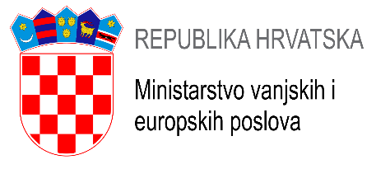

Market Access Day – Croatia
Zagreb, 11. svibnja 2023.

08.30 – 09.00 | Registracija
09.00 – 09.15 | Uvodni govor o održavanju Market Access Daya u Hrvatskoj  Irena Alajbeg, ovlaštena za obavljanje poslova ravnateljice Uprave za gospodarske poslove i razvojnu suradnju, Ministarstvo vanjskih i europskih poslova  Mirjana Čagalj, potpredsjednica, Hrvatska gospodarska komora
09.15 – 09.45 | Trgovinska politika EU-a, sporazumi o slobodnoj trgovini te kako oni stvaraju prilike za Hrvatsku  Denis Redonnet, zamjenik glavnog direktora i glavni službenik za provedbu trgovinskih pravila, Europska komisija
09.45 – 10.15 | Uvod u EU alate: Access2Markets i Jedinstvena ulazna točka  Saul Goulding, voditelj projekta, Europska komisija  Pitanja i odgovori
10.15 – 10.45 | Pauza za kavu
10.45 – 12.15 | Trgovinske mogućnosti u regijama Južne i istočne Azije te Južnog Mediterana i izazovi za posebne sektore  Kratki pregled Europske komisije o regijama Južne i Istočne Azije i Južnog Mediterana  Marco Chirullo, zamjenik voditelja Službe, Daleki istok  Geoffrey Gueyffier, koordinator politika, Južna i Jugoistočna Azija, Australija i Novi Zeland  Iwona Idzikowska, koordinator politika, južne susjedne zemlje, Bliski istok, Turska, Rusija, Bjelorusija i Središnja Azija  Panel rasprava tvrtki  Davor Baković, predsjednik, Hrvatski izvoznici i predsjednik Uprave, Končar – mjerni transformatori  Boris Pogačnik, član Uprave, Infobip  Vedran Kelek, izvršni direktor za regiju Istočne Europe, Podravka  Moderator:  Suzana Knežević, samostalna savjetnica, Hrvatska gospodarska komora  Pitanja i odgovori
12.15 – 12.35 | Mehanizmi trgovinske zaštite – pregled i Helpdesk za male i srednje tvrtke  Enrique Valerdi Rodriguez, službenik za politiku, Europska komisija
12.35 – 12.55 | Mehanizmi trgovinske zaštite – prezentacija uspješnog slučaja  Važnost mehanizama trgovinske zaštite za industriju čeličnih i željeznih spojeva u Hrvatskoj i EU  Darko Pappo, član Uprave, DIV grupa  Pitanja i odgovori
12.55 – 13.10 | Završni govor  Denis Redonnet, zamjenik glavnog direktora i glavni službenik za provedbu trgovinskih pravila, Europska komisija  Irena Alajbeg, ovlaštena za obavljanje poslova ravnateljice Uprave za gospodarske poslove i razvojnu suradnju, Ministarstvo vanjskih i europskih poslova
13.10 | Ručak

